LX2103576130400010500
DDZY666-Z.039型
南网21规范单相表

自测报告
ZTY0.XXX.XXX

浙江正泰仪器仪表有限责任公司
二〇二一年六月

自测说明
产品型号 |  | 南网21规范单相表
项目名称 |  |  | 参比电压(V) |  |  | 220
参比频率(Hz) |  | 50 | 电流规格(A) |  |  | 5 (60)
等级 | 有功 | A级 | 脉冲常数 |  |  | 2000
等级 | 无功 | --- |  |  |  | 2000
PCB版本 |  | ZTY8.067.3199V1
固件版本 |  | FFF0033F31992003 |  | 测试日期 | 2021-05-28
固件版本 |  | FFF0033F31992004 |  | 测试日期 | 2021-06-07
PCB版本 |  | ZTY8.067.3199V2
固件版本 |  | FFF0033F31992005 |  | 测试日期 | 2021-06-17
固件版本 |  | FFF0033F31992006 |  | 测试日期 | 2021-06-15
备注

FFF0033F31992003测试记录

2.1、模块通信速率协商
- 测试依据：
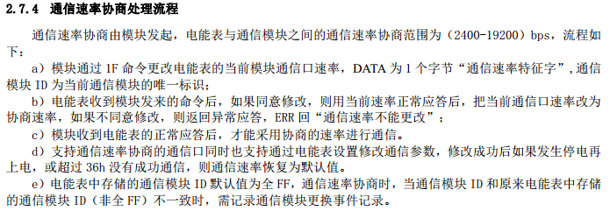
- 测试方案：手工组帧，确认是否可以修改波特率
- 测试过程：
  - 手工组帧，通USB转ttl工装接载波口下发数据给电表。
发送数据帧68 11 11 11 11 11 11 68 1F 0B 38 3A 33 37 33 33 33 33 33 33 3B A9 16
接收数据帧FE FE FE FE 68 11 11 11 11 11 11 68 9F 00 D5 16
模块通信口速率更改为2400，可以正常通信。停上电后，可以使用9600通信。协商波特率为19200、9600、4800、2400时均返回正确，协商后能按设置波特率通信。
2、发→◇68 11 11 11 11 11 11 68 1F 0B 38 3A 33 37 33 33 33 33 33 33 37 A5 16 □
收←◆FE FE FE FE 68 11 11 11 11 11 11 68 DF 01 3B 51 16
模块通信口速率改为1200，电表回05错误。
- 测试结论：符合要求
- 测试总结：
Return

2.2、液晶显示-字符显示
- 测试依据：a) 电能表收到“拉闸”命令后，在拉闸前的延时过程中，应点亮 LCD 背光。b) 拉闸延时时间到，执行拉闸，“拉闸”字符常显。c) 拉闸延时期间掉电，重新上电时，直接拉闸。
- 测试方案：设置拉闸延时时间，发送拉闸命令。
- 测试过程：
1、设置拉闸延时时间为1min，发送拉闸命令。拉闸延时期间，背光亮起、“拉闸”字符闪烁，拉闸延时时间到，背光熄灭、“拉闸”字符常显。该过程中，“请购电”字符都不显示
- 测试结论：符合要求
- 测试总结：
Return

2.3、瞬时量-有功无功功率
- 测试依据：电表的有功无功功率应与实际一致。
- 测试方案：不同功率因数条件下，电压、电流、功率都应当正确。
- 测试过程：
1、在Un Ib 1.0的条件下读电表的瞬时值；在Un Ib 0.5L的条件下读电表的瞬时值。
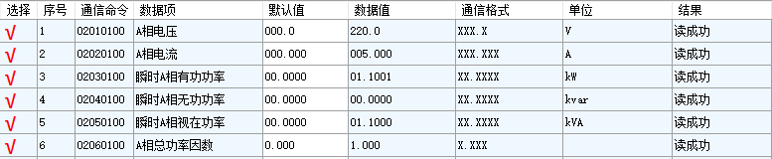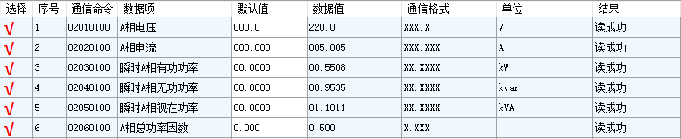
- 测试结论：符合要求
- 测试总结：
Return

2.4、时钟电池更换事件
- 测试依据：时钟电池更换发生和结束时刻保持一致。
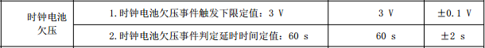
- 测试方案：
- 测试过程：
  - 15:06:00时钟电池被拔出；15:06:03液晶显示“电池欠压”，电表运行状态字1中欠压标志置位；15:07:15时钟电池插上；15:07:17液晶“电池欠压”字符熄灭，电表运行状态字1中欠压标志复位；15:07:32时钟电池更换事件发生，时钟电池更换发生和结束时刻相同均为15:07:15。
- 测试结论：符合要求
- 测试总结：
Return

2.5、事件记录高精度电量读取
- 测试依据：
- 测试方案：抄读事件记录
- 测试过程：
  - 抄读以下事件记录，支持高精度电能量的读取。校时事件、广播校时事件、电表清零事件、停电事件、停电上报事件、上电上报事件、开盖记录事件、跳闸事件、合闸事件。
- 测试结论：符合要求
- 测试总结：
Return

2.6、液晶查看上月电量数据
- 测试依据：
- 测试方案：显示功能，液晶查看命令能实时刷新显示数据
- 测试过程：
  - 发送液晶查看00030003（上3月组合无功1总电量）后10s内，发送液晶查看00030002（上2月组合无功1总电量），液晶显示“上2月”，两次查看的液晶显示数据均正确；发送液晶查看00000002（上2月组合有功总电量）后10s内，发送液晶查看00040002（上2月组合无功2总电量），两次查看的液晶显示数据均正确，即电量查询的时候，数据能实时更新
- 测试结论：符合要求
- 测试总结：
Return

2.7、定时冻结掉电后补冻情况
- 测试依据：《单相智能电能表技术规范20210309》
- 测试方案：
月冻结模式字为009F，通过特殊命令中的冻结命令下发月冻结时间，月冻结时间设为99990118，掉电时刻21-06-01 01:15:00，上电时刻21-06-01 01：23：08上电。上电后抄读定时冻结数据。
- 测试结果：
上电后，定时冻结补冻了一条记录，冻结时刻为21-06-01 01:18，记录了该时刻的正向有功电能、反向有功电能、组合无功1电能、组合无功2电能、第1-4象限无功电能、有功功率、无功功率数据。
冻结记录如表数据所示

- 测试结论： 合格
测试总结：
Return

2.8、月冻结掉电后补冻情况
- 测试依据：《单相智能电能表技术规范20210309》
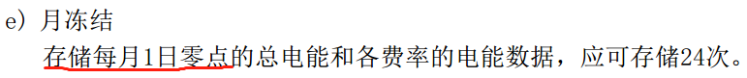
- 测试方案：
月冻结模式字为009F，掉电时刻21-05-31 23:58:24，上电时刻21-06-01 00：10：12上电。上电后抄读月冻结数据。
- 测试结果：
上电后，月冻结补冻了一条记录，冻结时刻为21-06-01 00：00，记录了该时刻的正向有功电能、反向有功电能、组合无功1电能、组合无功2电能、第1-4象限无功电能、有功功率、无功功率数据。
冻结记录如表数据所示

测试总结：
Return

2.9、电压合格率
- 测试依据：时钟电池更换发生和结束时刻保持一致。
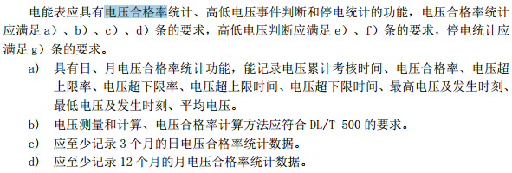
- 测试方案：
- 测试过程：
  - 修改日期产生当日的电压合格率信息，观察上(1)日电压合格率转存是否正确。核对电压合格率相关信息，考核时间、合格率、超限率、超限累计时间、最高最低值、最高最低值出现时间、平均电压。
- 测试结论：符合要求（但只测到上10日，需要继续测试）
- 测试总结：
Return

2.10、阶梯表编程事件记录
- 测试依据：
- 测试方案：
- 测试过程：
  - 电表清零，电表的阶梯表编程事件记录为空。设置备用套第1、2张阶梯表的阶梯值、阶梯电价和阶梯结算日，通过97级密级写入表中。读（上1次）阶梯表编程记录，读取的（上1次）阶梯表编程前备用套信息正确。
  - 写两套阶梯切换时间和两套阶梯时区切换时间，等待切换完成后，设置备用套第1、2张阶梯表的阶梯值、阶梯电价和阶梯结算日，通过97级密级写入表中。读（上1次）阶梯表编程记录，读取的（上1次）阶梯表编程前当前套和备用套信息正确。
- 测试结论：符合要求
- 测试总结：
Return

2.11、阶梯判断
- 测试依据：电表清零后需要重新判断阶梯。
- 测试方案：
- 测试过程：
  - 电表当前电量为0.34kWh时，电表处于第三阶梯。发送电表清零命令，电表会处于第一阶梯。
- 测试结论：符合要求
- 测试总结：
Return

2.12、电压合格率转存
- 测试依据：修改时间电压合格率转存
- 测试方案：
- 测试过程：
  - 修改日期产生当日的电压合格率信息，观察上(1)日电压合格率转存是否正确。核对电压合格率相关信息，考核时间、合格率、超限率、超限累计时间、最高最低值、最高最低值出现时间、平均电压。
- 测试结论：符合要求
- 测试总结：
Return

2.13、售电合同
- 测试依据：
- 测试方案：
- 测试过程：
  - 售电合同相关信息写入表中，读比对，写入和读出的值是否一致。
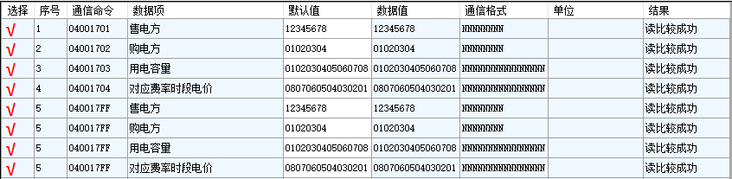
- 测试结论：符合要求
- 测试总结：
Return

2.14、---软件比对
- 测试依据：
- 测试方案：
- 测试过程：

- 测试结论：符合要求
- 测试总结：
Return

2.15、A相电量读取
- 测试依据：
- 测试方案：读取A相正反向有功及四象限无功电量
- 测试过程：
  - 抄读A相正向有功电能为0.29kwh，A相反向有功电能为0.40kWh，A相组合无功1电能为0.34kvarh，A相组合无功1电能为0.40kvarh，A相第一象限无功电能为0.21kvarh，A相第二象限无功电能为0.23kvarh，A相第三象限无功电能为0.16kvarh，A相第四象限无功电能为0.12kvarh。抄读的A相电量均正确
- 测试结论：符合要求
- 测试总结：
Return

2.16、停电相关
- 测试依据：
- 测试方案：电压低于60%和电压为0直接进入低功耗是累计时间测试，事件清零测试
- 测试过程：
  - 电表直接掉电
电表总清，停电相关的事件记录均为空。
设置电表时间为12月31日23点50分。电表直接掉电（掉电时间为12/31 23:55）,三十分钟后电表重新上电（上电时间为1/1 00:20），读取电表表的掉电相关信息：
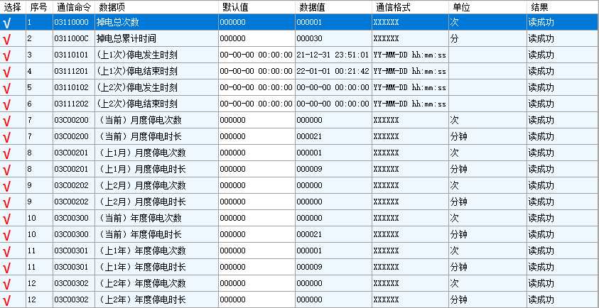
掉电总次数和总时间准确。跨月（年）后，当前月（年）度停电次数不累加，当前月（年）度停电时长累加；上一月（年）的停电次数累加，上一月（年）的停电时长累加。
  - 电表掉电到60%Un以下，但能正常工作。
电表总清，停电相关的事件记录均为空。
设置电表时间为12月31日23点50分。电表施加为124V（56%Un）电压、0A电流,二十分钟后电表施加220V电压，读取电表表的掉电相关信息：
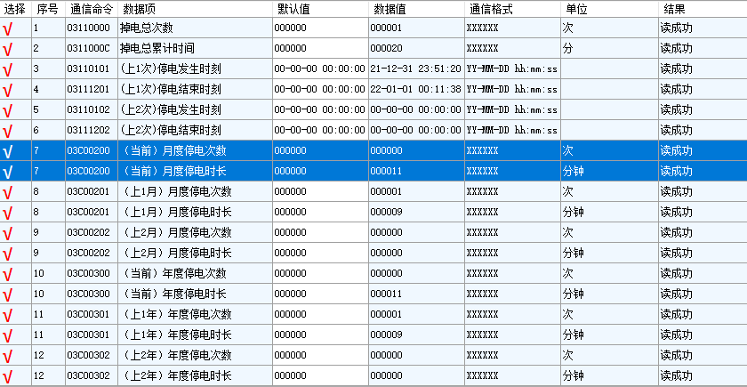
掉电总次数和总时间准确。跨月（年）后，当前月（年）度停电次数不累加，当前月（年）度停电时长累加；上一月（年）的停电次数累加，上一月（年）的停电时长累加。
  - 清零命令和掉电相关事件关系表
清零命令 | 标识码 | 掉电事件 | 停电上报事件 | 上电上报事件 | 月度停电事件 | 年度停电事件
电表事件总清 | FFFFFFFF | 清零
月度停电事件清零 | 03C002FF | 不操作 | 不操作 | 不操作 | 清零 | 不操作
年度停电事件清零 | 03C003FF | 不操作 | 不操作 | 不操作 | 不操作 | 清零
掉电记录清零 | 0311FFFF | 清零 | 清零 | 清零 | 不操作 | 不操作
停电记录清零 | 037004FF | 清零 | 清零 | 清零 | 不操作 | 不操作
上电记录清零 | 037005FF | 清零 | 清零 | 清零 | 不操作 | 不操作

  - 停电发生前3分钟火线电流值测试数据
上电时间 | 停电前电流值 |  |  | 停电上报发生前A相电流  (通信操读)
上电时间 | 3分钟-2分钟 | 2分钟-1分钟 | 1分钟-0分钟 | 停电上报发生前A相电流  (通信操读)
2分钟 | / | 0.00A | 0.00A | FFF.FFF
＞3分钟 | 0.00A | 0.00A | 0.00A | 0.00A
＞3分钟 | 5.00A | 5.00A | 5.00A | 4.992A
＞3分钟 | 5.00A | 0.00A | 5.00A | 2.352A
＞3分钟 | 5.00A | 0.00A | -5.00A | 3.166A
＞3分钟 | 60.00A | 60.00A | -60.00A | 58.3674A

- 测试结论：符合要求
- 测试总结：
Return

2.17、蓝牙读取数据
- 测试依据：电表应支持可通过蓝牙明文抄读以下数据。
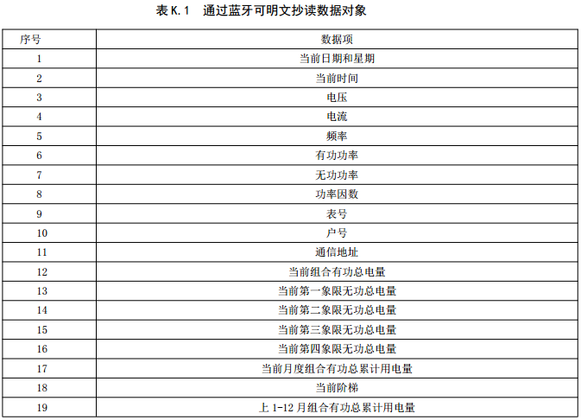
- 测试方案：
- 测试过程：
  - 通过蓝牙工装操读表K.1中的数据项，所有数据项均能操读成功且返回数据正确。
注：第19项数据的数据标识为00500001~0050000C
- 测试结论：符合要求
- 测试总结：
Return

2.18、多项数据抄读
- 测试依据：负荷记录参数集合抄读是应答标志码和下发标志码应当一致。
- 测试方案：
- 测试过程：
1、发送多数据项组合操读命令操读负荷记录参数，发送数据[2021-05-28 09:59:27 564]：
FE FE FE FE 68 11 11 11 11 11 11 68 11 35 43 21 21 21 34 3C 33 37 EE 34 3D 33 37 EE 35 3D 33 37 EE 36 3D 33 37 EE 37 3D 33 37 EE 38 3D 33 37 EE 39 3D 33 37 EE 3A 3D 33 37 EE 3B 3D 33 37 EE 3C 3D 33 37 31 16
电表应答正确
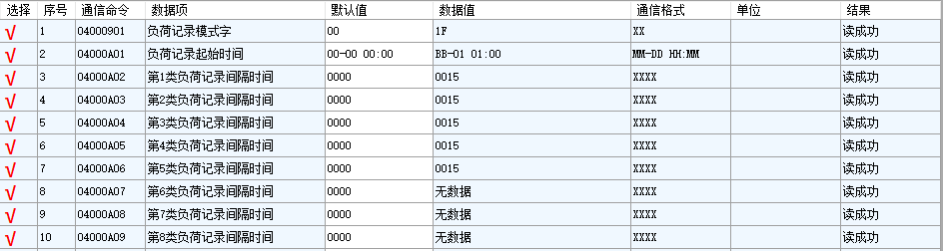
- 测试结论：符合要求
- 测试总结：
Return

2.19、时钟故障上报
- 测试依据：当电能表时钟在运行过程或停上电过程中发生倒退、格式错乱、上电时刻时间小于掉电时间或大于掉电时间 1000 天等情况时记录的事件。
- 测试方案：电表停上电后时间时间格式错乱应时钟故障上报
- 测试过程：
  - 拆掉电表电池和超级电容，等待五分钟时间，电表重新上电后时间格式错乱，并在上电一分钟后进行了3次主动上报。
- 测试结论：符合要求
- 测试总结：
Return

2.20、高低电压事件
- 测试依据：
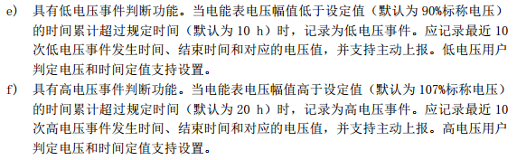
- 测试方案：
- 测试过程：
  - 设置高压事件考核值为200V、高压事件规定时间值为1min；低压事件考核值为250V、低压事件规定时间值为1min，设置时间为21/5/27 15:38:31。
  - 1分钟后A相高电压事件记录发生，（上1次）A相高电压事件发生时刻为21/5/27 15:40:20。A相低电压事件记录发生，（上1次）A相低电压事件发生时刻为21/5/27 15:41:00。
  - 设置高压事件考核值为250V、高压事件规定时间值为1min；低压事件考核值为200V、低压事件规定时间值为1min，设置时间为21/5/27 15:50:00。
  - 五分钟后，高电压事件和低电压事件记录均未结束。设置电表当前时间为21/12/31 23:55:00。
  - 五分钟后，高电压事件和低电压事件记录结束，（上1次）A相高电压事件结束时刻和上（1次）A相低电压事件结束时刻均为21/12/31 23:59:59。
注：若高（低）电压状态持续跨过零点，该事件会自动结算并产生新的高（低）电压事件记录，事件记录发生时刻为01/01 00:01:00。
- 测试结论：符合要求
- 测试总结：
Return

2.21、开盖事件
- 测试依据：时钟电池更换发生和结束时刻保持一致。
- 测试方案：
- 测试过程：
  - 电表合盖状态下掉电，掉电期间多次开合表盖（操作时合盖开盖状态保持5s），最后状态为合盖。电表上电，读开盖记录，电表只记录停电期间最早的一次开盖事件。
  - 电表开盖状态掉电，掉电期间多次开合表盖（操作时合盖开盖状态保持5s），最后状态为开盖。电表上电，掉电期间第一次合盖时间被记录，在上电时记录开表盖发生时间。
- 测试结论：符合要求
- 测试总结：
Return

2.22、日冻结掉电后补冻情况
- 测试依据：《单相智能电能表技术规范20210309》
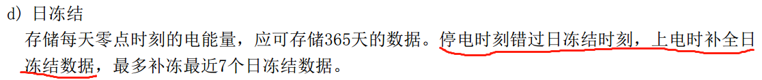
- 测试方案：
日冻结模式字为009F，日冻结时间为00：01，掉电时刻21-05-31 23:58:24，上电时刻21-06-01 00：10：12上电。上电后抄读日冻结数据。
- 测试结果：
上电后，日冻结补冻了一条记录，冻结时刻为21-06-01 00：01，记录了该时刻的正向有功电能、反向有功电能、组合无功1电能、组合无功2电能、第1-4象限无功电能、有功功率、无功功率数据。
冻结记录如表数据所示

- 测试结论： 合格
测试总结：
Return

2.23、时钟电池更换事件
- 测试依据：
- 测试方案：
- 测试过程：
  - 同2.4测试记录
- 测试结论：符合要求
- 测试总结：
Return

2.24、主动上报次数
- 测试依据：

- 测试方案：
- 测试过程：
  - 间隔40秒钟发送校时操作。电表在返回校时结果后立刻主动上报，且在十秒和二十秒后再次主动上报。反复操作十次校时操作，电表均能主动上报。
- 测试结论：符合要求
- 测试总结：
Return

2.25、拉闸显示
- 测试依据：
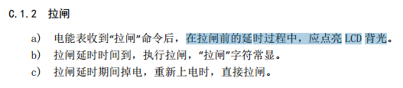
- 测试方案：
- 测试过程：
  - 拉闸延时设置为1分钟。发送拉闸命令，电表处于拉闸延时过程中“拉闸”字符闪烁，背光亮起；拉闸延时时间结束后，“拉闸”字符常显，背光熄灭。
- 测试结论：符合要求
- 测试总结：
Return

2.26、计量芯片故障事件
- 测试依据：电能表微处理器与电能表的计量芯片通信失败，且持续时间大于设定的判定延时时间时记录的事件。计量芯片故障事件判定延时时间定值范围：10s～99s，最小设定值级差1s。
- 测试方案：计量芯片故障事件发生和结束是否都需要延时。
- 测试过程：
  - 设置计量单元故障判定延时时间为15s。断开计量芯片与单片机之间的光耦，使MCU读计量数据不成功，电表延时15s后记录一次计量芯片故障事件并记录计量芯片故障发生时刻。连接计量芯片与单片机之间的光耦，使MCU成功读取计量数据，电表无延时后记录计量芯片故障结束时刻。
- 测试结论：符合要求
- 测试总结：
Return

2.27、无功功率
- 测试依据： 功率因数为1.0时，无功功率为0。
- 测试方案：
- 测试过程：
  - 在Un 1.0 Ib条件下，操读电表电压为220.0V，电流为4.999A，有功功率为1.0960kWh，功率因数为1.000，无功功率为-00.000kvar。
  - 在Un 1.0 Imax条件下操读电表电压为220.0V，电流为60.197A，有功功率为12.2008kWh，功率因数为1.000，无功功率为-00.000kvar。
- 测试结论：符合要求
- 测试总结：
Return

2.28、失压事件
- 测试依据：失压事件恢复，修改为电压大于失压恢复下限或者失压触发上限为0（表示失压事件不启用-规范要求）或者电流小于失压事件电流触发下限，都允许事件恢复。
- 测试方案：
- 测试过程：
设置失压事件参数默认值：失压事件电压触发上限为171.6V，失压事件电压恢复下限为187.0V，失压事件电流触发下限为0.025A，失压事件判定延时时间为10s。
  - 调节电压为153.9V，电流为0.502A，使失压事件发生。调节电压为230.3V（大于失压电压恢复下限），失压事件结束。失压事件清零，设置失压事件默认参数值。
  - 调节电压为153.9V，电流为0.502A，使失压事件发生。调节电流为0.103A（小于失压电流触发下限），失压事件结束。失压事件清零，设置失压事件默认参数值。
  - 调节电压为153.9V，电流为0.502A，使失压事件发生。设置失压事件电压触发上限为0V，失压事件结束。
- 测试结论：符合要求
- 测试总结：
Return

FFF0033F31992004测试记录

3.1、费率显示
- 测试依据：《单相智能电能表技术规范20210309》
- 测试方案：
当前所处时段表数据如下：
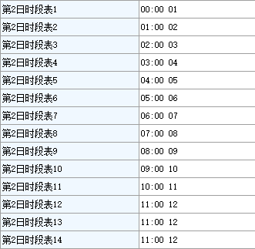
修改当前时间使其依次处于费率1-12，如下：
00：30---费率1；01：30---费率2；02：30---费率3；03：30---费率4；
04：30---费率5；05：30---费率6；06：30---费率7；07：30---费率8；08：30---费率9；09：30---费率10；10：30---费率11；11：30---费率12
观察显示屏费率号显示情况。
- 测试结果：
费率1-费率4，对应显示“尖”“峰”“平”“谷”字样，右下角不显示T1-4；
费率5-费率12，右下角对应显示T5-T12。
- 测试结论： 合格
Return

3.2、上报状态新增次数
- 测试依据： 上报状态字非0时，上报次数也应该为非0。
- 测试方案：
- 测试过程：
  - 设置上报模式字为00F00000000004BB（开启校时上报、开表盖上报），进行校时操作，电表主动上报。主动上报状态字为001000000000000000000000（校时上报），主动上报事件1新增次数为01。
- 测试结论：符合要求
- 测试总结：
Return

3.3、--红外明文合闸
- 测试依据：
- 测试方案：
- 测试过程：

- 测试结论：符合要求
- 测试总结：
Return

3.4、--载波通信
- 测试依据：
- 测试方案：
- 测试过程：

- 测试结论：符合要求
- 测试总结：
Return

3.5、高低电压事件电压判断依据—平均电压
- 测试依据：《单相智能电能表技术规范20210309》

- 测试方案：
（1）高电压
设当前电压为Un=220v，电表清零，高电压事件参数及当前时间设置如下
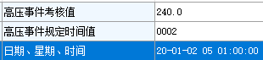
- 到01：01：05时，将电压升为1.2Un=264v， 3分钟后读取高电压事件记录；
- 电压重设为Un，电表清零，重设当前时间为21-01-02 01：00：00，到01：01：50时，将电压升为1.2Un，3分钟后读取高电压事件记录；
（2）低电压
设当前电压为Un=220v，电表清零，低电压事件参数及当前时间设置如下
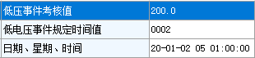

- 到01：01：05时，将电压降为0.8Un=176v， 3分钟后读取低电压事件记录；
- 电压重设为Un，电表清零，重设当前时间为21-01-02 01：00：00，到01：01：50时，将电压降为0.8Un， 3分钟后读取低电压事件记录；
- 测试结果：
高电压事件记录①
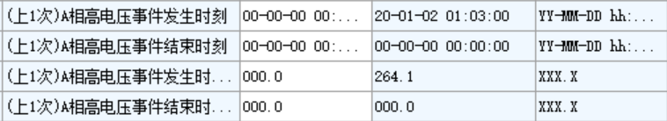
高电压事件记录②
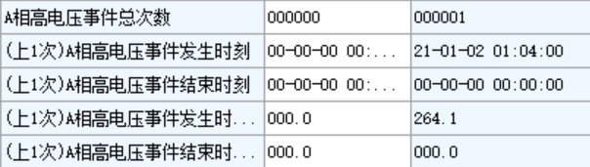
低电压事件记录①
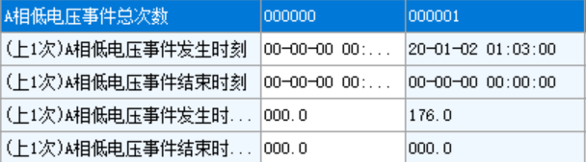
低电压事件记录②
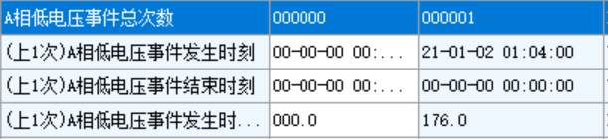
- 测试结论：合格

3.6、高低电压事件—修改时间跨年
- 测试依据：《单相智能电能表技术规范20210309》

- 测试方案：
设当前电压为Un=220v，电表清零，高低电压事件参数及当前时间设置如下
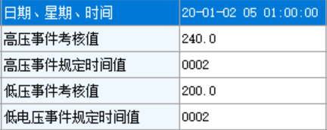
（1）跨年前/后发生高低压事件：
将电压升为1.2Un=264v，等待3分钟，使其在2020年发生一次高压事件，将电压恢复为Un；
将电压降为0.8Un=176v，等待3分钟，使其在2020年发生一次低压事件，将电压恢复为Un；
读取高低压事件记录，此时应尚无结束时间；
向前跨年：修改当前时间为2019年1月2日 01：00：00，读取高低压事件记录，高低压事件结束时间应为2021年1月1日00：00：00；
将电压升为1.2Un=264v，等待3分钟，使其在2019年发生一次高压事件；
将电压降为0.8Un=176v，等待3分钟，使其在2019年发生一次低压事件；
读取高低压事件记录，此时应尚无结束时间；
向后跨年：修改当前时间为2020年1月2日01：00：00，读取高低压事件记录，高低压事件结束时间应为2020年1月1日00：00：00；
（2）跨年前未发生高低压事件：
将电压升为1.2Un，等待1分钟，将电压恢复到Un；
将电压降为0.8Un，等待1分钟，将电压恢复到Un；
读取高低压事件记录，此时应无记录。
修改当前时间为2019年1月2日 01：00：00；
将电压升为1.2Un，等待1分钟，将电压恢复到Un；
将电压降为0.8Un，等待1分钟，将电压恢复到Un；
修改当前时间为2020年1月2日01：00：00；
将电压升为1.2Un，等待1分10秒，将电压恢复到Un；
将电压降为0.8Un，等待1分10秒，将电压恢复到Un；
读取高低压事件记录，此时应无记录。
修改当前时间为2019年1月2日 01：00：00；
将电压升为1.2Un，等待1分10秒，将电压恢复到Un；
将电压降为0.8Un，等待1分10秒，将电压恢复到Un；
读取高低压事件记录，此时应无记录。

- 测试结果：
（1）跨年前发生高低电压记录
向前跨年前高低压事件记录：
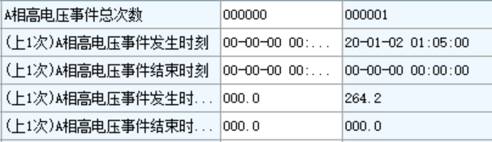
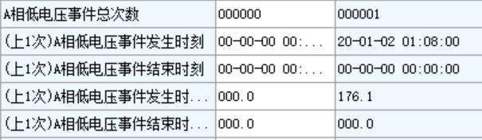
向前跨年后高低电压事件记录：
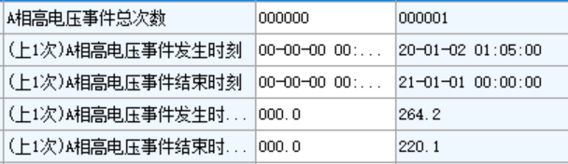
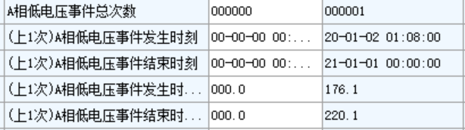
向后跨年前高低电压事件记录：
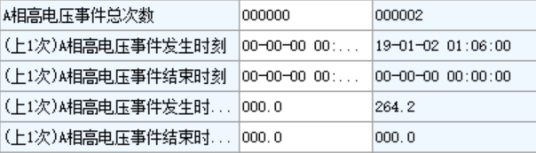
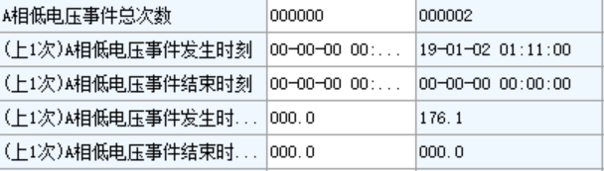
向后跨年后高低电压事件记录：
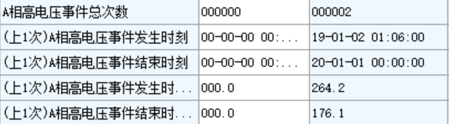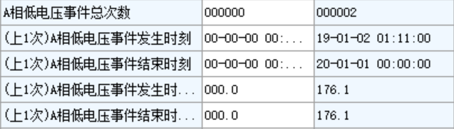
（2）跨年前未发生高低电压事件
按测试方案步骤测试，无高低压事件记录。
总结：
将时间修改为前1年的某一天，若当前年份已发生高压或低压事件，则高压或低压事件自动结束，结束时间为次年1月1日00：00：00；若当前年份尚未发生高压或低压事件，则当前年份高压或低压累计时间清零。
将时间修改为后1年的某一天，若当前年份已发生高压或低压事件，则高压或低压事件自动结束，结束时间为次年1月1日00：00：00；若当前年份尚未发生高压或低压事件，则当前年份高压或低压累计时间清零。
- 测试结论：合格

3.7、高低电压事件—上电跨年，延时结束时间为次年1月1日0点0分
- 测试依据：《单相智能电能表技术规范20210309》

- 测试方案：
①等待自然经过特定时刻，手动改电压
设当前电压为Un=220v，电表清零，高低电压事件参数设置如下
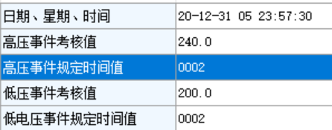
20-12-31 23：58：00时电压升为1.2Un，上电自然跨年，21-01-01 00：03：00后读取高压事件记录；
电压恢复至Un，重设时间为20-12-31 23：57：30；
20-12-31 23：58：00时电压降为0.8Un，上电自然跨年，21-01-01 00：03：00后读取低压事件记录；
②先设电压，然后跨年设置特定时刻
21年某一时刻，施加当前电压为1.2Un（0.8Un）；
设置当前时间为20-12-31 23：58：00，上电自然跨年，21-01-01 00：03：00后读取高（低）压事件记录；

- 测试结果：
手动改电压，时间上有几秒的误差
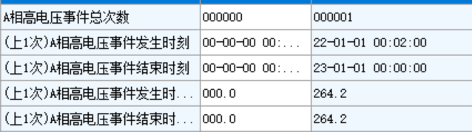
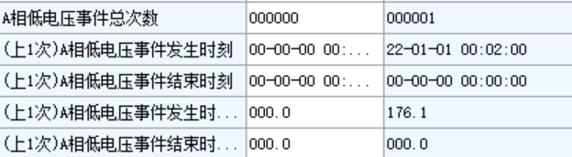
预设高电压或低电压，直接设时间
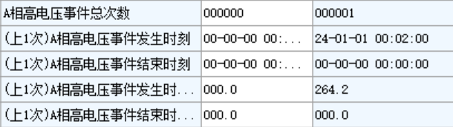
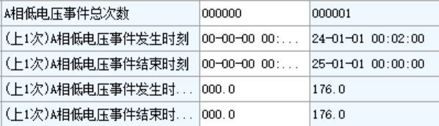
- 测试结论：
合格

3.8、高低电压事件—掉电跨年
- 测试依据：《单相智能电能表技术规范20210309》

- 测试方案：
- 掉电前处于高（低）压计时状态，事件还未发生
电压设为1.2Un，当前时间设为22-12-31 23：58：00，电表清零后修改为21-12-31 23：58：00（经过一个跨年，是为了保证当前测试的时间点高压事件时间累计为0）；
21-12-31 23：59：00掉电；
22-01-01 00：02：00后上电；
读高压事件记录；
电压设为0.8Un，电表清零后修改为21-12-31 23：58：00（经过了一个跨年，能保证当前测试的时间点高压事件时间累计为0）；
21-12-31 23：59：00掉电；
22-01-01 00：02：00后上电；
读低压事件记录；

- 掉电前事件已发生
电压设为1.2Un，当前时间设为22-12-31 23：57：00，电表清零后修改为21-12-31 23：57：00（经过一个跨年，是为了保证当前测试的时间点高压事件时间累计为0）；
21-12-31 23：59：00后掉电；
22-01-01 00：02：00后上电；
经过3分钟后，读高压事件记录；
电压设为0.8Un，电表清零后修改为21-12-31 23：57：00（经过了一个跨年，能保证当前测试的时间点高压事件时间累计为0）；
21-12-31 23：59：00后掉电；
22-01-01 00：02：00后上电；
读低压事件记录；

- 测试结果：
（1）掉电前未发生事件记录
高电压
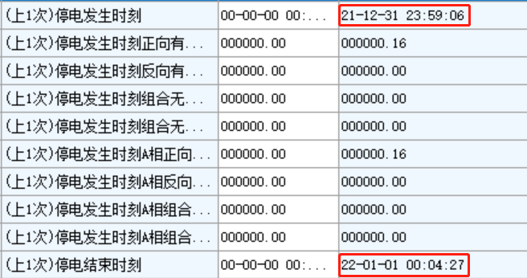
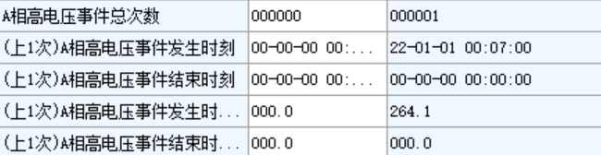
低电压
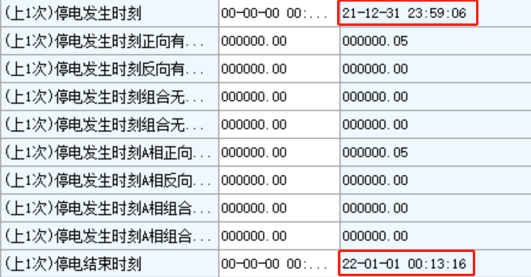
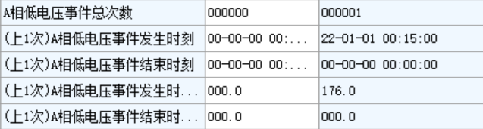
- 掉电前发生事件记录
高电压
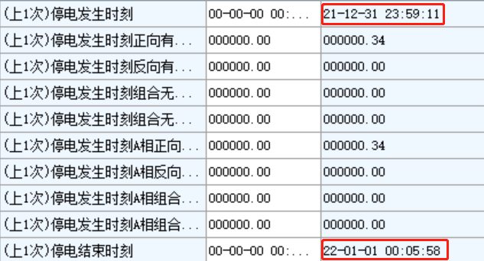
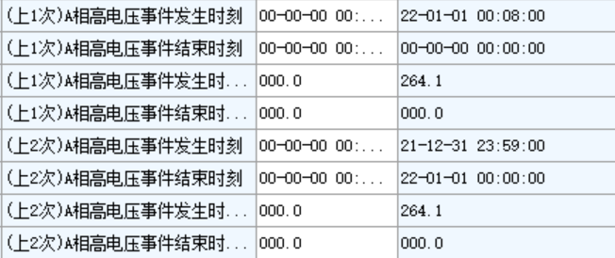
低电压
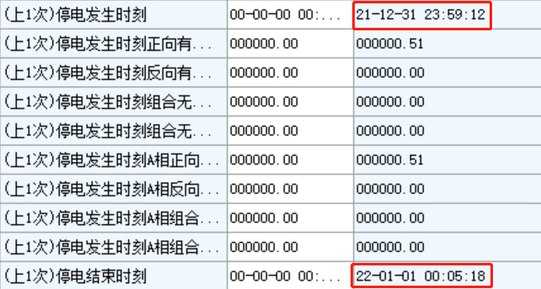
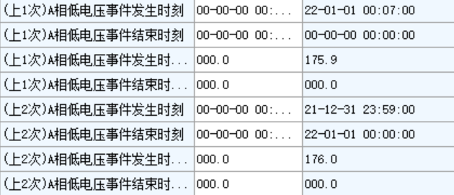
总结：
当高（低）电压累计时间未到设定值，掉电跨年时，上电后上一年的累计时间清零；
当高（低）电压事件发生后，掉电跨年时，上电后事件补事件结束时间为次年1月1日零点。
- 测试结论：合格

3.9、日电压合格率—日平均电压的计算
- 测试依据：《单相智能电能表技术规范20210309》

- 测试方案：
设置好电压合格率参数，如下
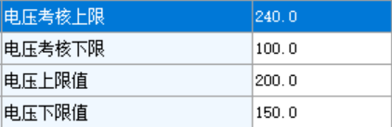
调压前当前电压应在电压考核区间，旋转调节变压器旋钮改变当前电压，改变后的电压在电压考核区间，电压由小到大、由大到小各调整一次，并且每次调整后立马连续读多次日平均电压、当前电压、当前时间记录，观察日平均电压变化情况，直到日平均电压等于当前电压，停止读数据。
- 测试结果
电压由小到大：
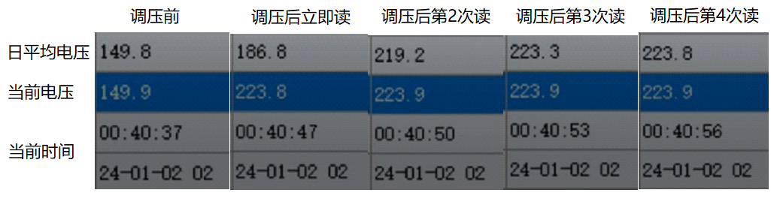
电压由大到小：
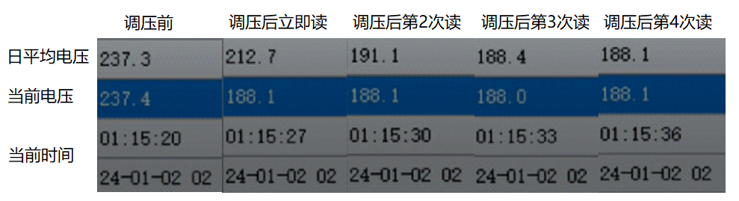
- 测试结论
日平均电压计算公式为：
当前日平均电压=（上一秒日平均电压+当前电压）/2，每秒更新一次，根据抄读的当前电压变化情况，可判断日平均电压变化与计算公式一致。Return

3.10、主动上报状态字确认
- 测试依据： 技术要求明确：主动上报状态字的确认帧数据域长度为12,1表示状态清零
- 测试方案：
- 测试过程：
  - 设置上报模式字为00F00000000004BB（开启校时上报、开表盖上报），进行校时操作，电表主动上报，主动上报状态字为001000000000000000000000（校时上报）。开启表盖，3s后电表主动上报，上报状态字为001000000000000000000400（校时、开表盖），上位机立即下发FE FE FE FE 68 03 00 00 00 00 00 68 06 10 34 48 33 37 33 37 33 33 33 33 33 33 33 33 33 33 37 16（上报状态字为000000000000000000000400），电表再次上报的状态字为001000000000000000000000（校时）已无开盖事件上报，且总共上报3次。
  - 设置上报模式字为00F00000000004BB（开启校时上报、开表盖上报），进行校时操作，电表主动上报，主动上报状态字为001000000000000000000000（校时上报）。开启表盖，3s后电表主动上报，上报状态字为001000000000000000000400（校时、开表盖），上位机立即下发FE FE FE FE 68 03 00 00 00 00 00 68 06 10 34 48 33 37 33 37 33 33 33 33 33 33 33 33 43 33 47 16（上报状态字为001000000000000000000400），电表不会再进行上报处理。
- 测试结论：符合要求
- 测试总结：
Return

3.11、--模块ID
- 测试依据：
- 测试方案：
- 测试过程：

- 测试结论：符合要求
- 测试总结：
Return

3.12、--电能表规格
- 测试依据：
- 测试方案：
- 测试过程：

- 测试结论：符合要求
- 测试总结：
Return

FFF0033F31992005测试记录

4.1、明文设置电能表位置信息是否产生编程记录
- 测试依据：
《智能电能表通讯协议》0607版
《单相智能电能表技术规范（报批稿）》0607版

- 测试方案：
分别测试03级和进厂内写电能表位置信息，写成功后，查看编程记录。
- 测试结果：
（1）03级写
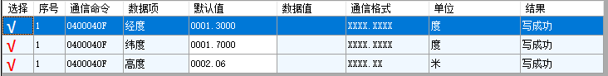
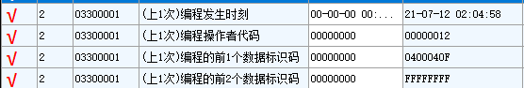
（2）进厂内写
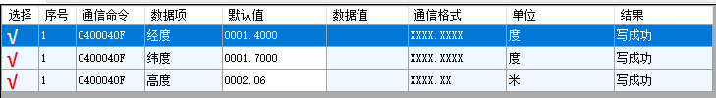
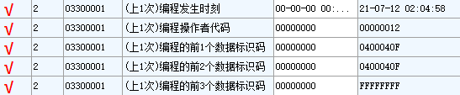
用03级写和进厂内写位置信息，均产生编程记录。

- 测试结论： 合格

4.2、取消当前时段表的设置
- 测试依据：
《智能电能表通讯协议》0607版
《单相智能电能表技术规范（报批稿）》0607版

- 测试方案：
依次测试进厂内和用96级密钥的情况：手动组帧修改当前日时段表数据，看能否写成功。当前日时段表数据标识如下。
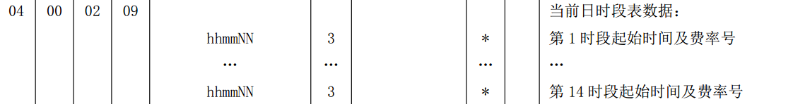

- 测试结果：
应答帧均返回异常，写失败。
- 测试结论： 合格

4.3、支持停电事件判断延时时间的设置
- 测试依据：
《智能电能表通讯协议》0607版
《单相智能电能表技术规范（报批稿）》0607版

- 测试方案：
设置停电事件判定时间，此次测试以10s为例，标识码如下：
- 直接掉电
记录实际掉电时的时间和上电时的时间并查看掉电记录，对比实际时间与掉电记录里的时间，判断掉电记录里的掉电时间和上电时间是否经过停电事件判定时间（10s）的延时。
- 电压低于60%Un时判掉电
调节电压使其低于60%Un，记录此刻时间，
①10s内，调节电压使其高于60%Un，记录此刻时间，查看是否有掉电记录；
②10s以后，调节电压使其高于60%Un，记录此刻时间，查看掉电记录，对比实际时间与掉电记录里的时间，判断掉电记录里的掉电时间和上电时间是否经过停电事件判定时间（10s）的延时。

- 测试结果：
- 直接掉电
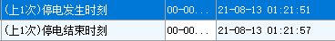
- 电压低于60%Un时判掉电
- 停电时间<10s，无掉电记录
- 停电时间>10s，
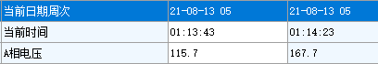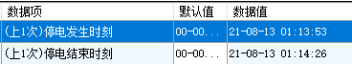
结论：（1）直接掉电上电，不判延时时间。
（2）电压低于60%Un时，停电时间<10s，不记录掉电记录；停电时间>10s，会经过停电延时时间再发生停电事件，电压恢复到60%Un以上后，不判延时时间，但会有3s左右延迟。

- 测试结论： 合格

4.4、多数据项组合抄读
- 测试依据：
《智能电能表通讯协议》0607版
《单相智能电能表技术规范（报批稿）》0607版
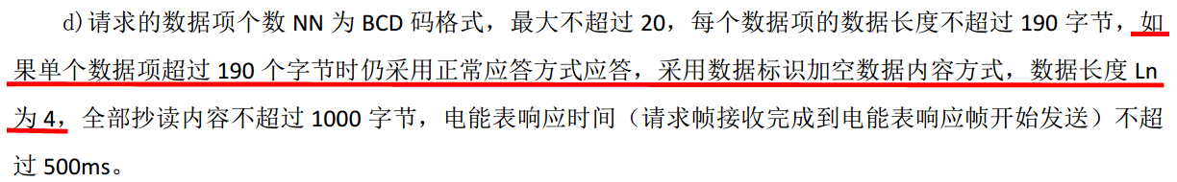
- 测试方案：
用“读数据块”功能读取超过190字节的数据块，如月冻结数据块，查看应答帧。依次测试只读一个数据块和同时读多个数据块的情况。

- 测试结果：
①读上1次月冻结数据块
发送帧
FE FE FE FE 68 01 00 00 00 00 00 68 11 08 34 21 21 21 34 32 3F 38 5E 16
应答帧
FE FE FE FE 68 01 00 00 00 00 00 68 91 09 34 21 21 21 37 34 32 3F 38 16 16
②读上1次、上2次月冻结数据块
发送帧
FE FE FE FE 68 01 00 00 00 00 00 68 11 0D 35 21 21 21 34 32 3F 38 EE 35 32 3F 38 30 16
应答帧
FE FE FE FE 68 01 00 00 00 00 00 68 91 0F 35 21 21 21 37 34 32 3F 38 EE 37 35 32 3F 38 20 16
标绿部分为应答帧控制码，标黄部分为需查看的数据块的数据标识，由应答帧可知，当多项式抄读某项超过190字节时，正常应答，且采用数据标识加空数据（NULL，什么也没有）内容方式应答。若同时读多个数据块，则不同数据块之间用BB（+33H后为EE）隔开。

- 测试结论： 合格

4.5、显示2字节年
- 测试依据：
《智能电能表通讯协议》0607版
《单相智能电能表技术规范（报批稿）》0607版

- 测试方案：
关于时间的参数通过液晶显示查看，年显示应为2字节。

- 测试结果：
液晶显示年份为xxxxx格式。

- 测试结论： 合格

测试日期：21/06/15

4.6、电表型号
- 测试依据： 依据协议要求，电表型号为32字节长度的ASCII码
- 测试方案：
1、操读电表型号，核对是否为默认值；
2、写电表型号，厂内模式下应成功修改，操读的电表型号为设置后的值。
- 测试过程：
  - 直接操读电表型号
返回的内容为32字节全0数据。
  - 厂内模式下写电表型号
电表返回写成功。
读电表型号：
返回的数据内容为之前修改的数据。
- 测试结论：符合要求
- 测试总结：
Return

4.7、模块变更事件记录
- 测试依据： 上行模块更换发生及结束时间应准确
- 测试方案： 拔出模块后读事件记录，插回模块后读事件记录。
- 测试过程：
电表清零，事件记录中记录的数据全为0；
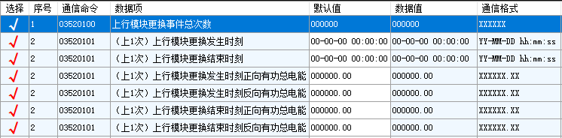
拔出电表的载波模块，立即读取上行模块更换事件记录：
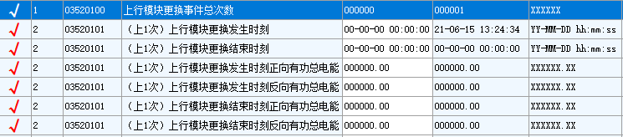
上行模块更换事件总次数加1，记录（上1次）上行模块更换发生时刻，且记录的时间准确。
将载波模块插回电表，立即读取上行模块更换事件记录：
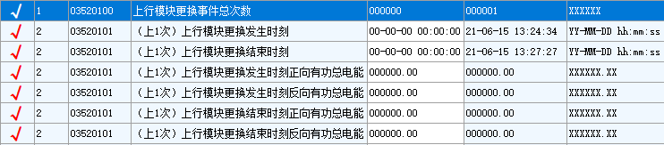
上行模块更换事件记录（上1次）上行模块更换结束时刻，且记录的时间准确。
- 测试结论：符合要求
- 测试总结：
Return

4.8、通讯口3当前通讯波特率特征字
- 测试依据：
- 测试方案：
  - 修改通信口3通信波特率特征字（04000705），使用修改后的波特率进行通信。
  - 通过载波通道进行波特率协商，协商后的波特率与原先波特率不一致。
  - 操读通信口3通信波特率特征字（04000705）及通信口3通信当前波特率特征字（040007FD）
- 测试过程：
  - 修改通信口3通信波特率特征字（04000705）为0x08（2400bps），电表返回成功。通过载波通道使用2400bps波特率读表号，电表返回正确的数据帧。
操读通信口3通信波特率特征字（04000705）为0x08及通信口3通信当前波特率特征字（040007FD）为0x08，两者相同。
  - 通过载波通道进行波特率协商，协商的波特率为9600。
操读通信口3通信波特率特征字（04000705）为0x08及通信口3通信当前波特率特征字（040007FD）为0x20。
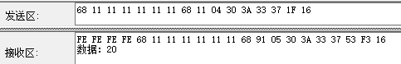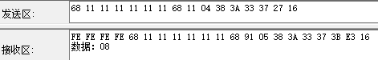
  - 经过载波通信波特率恢复时间（固定36h，此测试修改该时间为2mins）后，
操读通信口3通信波特率特征字（04000705）为0x08及通信口3通信当前波特率特征字（040007FD）为0 x08，两者相同。
- 测试结论：符合要求
- 测试总结：
Return

FFF0033F31992008测试记录

5.1、进入、退出检表命令
- 测试依据：
蓝牙校表转换器产品规格书
- 测试方案：
用蓝牙工装下发进入检表及退出检表命令，查看返回帧。
- 测试结果：
进入检表
68 01 00 00 00 00 00 68 11 07 3C 33 B3 41 34 33 42 F5 16
68 01 00 00 00 00 00 68 91 04 3C 33 B3 41 C9 16

退出检表
68 01 00 00 00 00 00 68 11 04 3C 33 B3 41 49 16
68 01 00 00 00 00 00 68 91 04 3C 33 B3 41 C9 16
- 测试结论： 符合要求

5.2、零线电流相位校准
- 测试依据：校准后零线电流在九十几度时方向为反向
- 测试方案：
校准零线电流相位后，将零线电流角度调整到90度，然后将角度1度为单位上调，读取零线电流值方向从正到负。
- 测试结果：
- 测试结论： 符合要求

5.2、密码读取
- 测试依据：
- 测试方案：
读取密码应异常应答。
04级密码读取
发送数据[2021-06-25 18:51:04 481]：FE FE FE FE 68 01 00 00 00 00 00 68 11 04 38 3F 33 37 C7 16
接收数据[2021-06-25 18:51:04 653]：FE FE FE FE 68 01 00 00 00 00 00 68 D1 01 37 DA 16
03级密码读取
发送数据[2021-06-25 18:52:00 503]：FE FE FE FE 68 01 00 00 00 00 00 68 11 04 37 3F 33 37 C6 16
接收数据[2021-06-25 18:52:00 598]：FE FE FE FE 68 01 00 00 00 00 00 68 D1 01 37 DA 16
- 测试结果：
- 测试结论： 符合要求

FFF0033F31992009测试记录

5.1、无功脉冲
- 测试依据：
电表上电期间输出脉冲和电表累计电量一致
- 测试方案：
台体施加80A电流，进行无功1.0走字，用脉冲计数器累计多功能输出的无功脉冲，测试两次：
脉冲数：22126个，无功总电量：11.0630kvarh；
脉冲数：22067个，无功总电量：11.0335kvarh。
- 测试结果： 符合要求
- 测试结论： 符合要求

5.2、跳闸延时到后背光保持亮
- 测试依据：《单相智能电能表技术规范20210309》
- 测试方案：
观察跳闸延时期间与延时到跳闸后的现象差异。
- 测试过程：
跳闸延时时间设置为1分钟，发送跳闸命令，观察跳闸延时期间与延时到跳闸后的现象。
- 测试结果：
延时期间背光点亮、“拉闸”字符闪烁，拉闸指示灯不亮；
延时到拉闸后背光保持点亮，“拉闸”字符常显，拉闸指示灯亮。
- 测试结论：合格

FFF0033F31992010测试记录

5.1、当前结算周期用电量
- 测试依据：

- 测试方案：
将有功组合方式特征字设置为0A，设置年结算周期，走字，电量如下
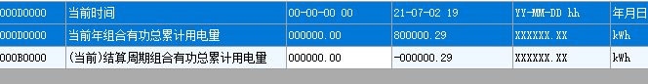
比对上一版程序同种参数条件下，走字，电量如下
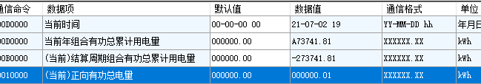
- 测试结果： 符合要求
- 测试结论： 符合要求

FFF0033F31992011测试记录

8.1、通信速率协商
- 测试依据：

- 测试方案：
用通配地址进行通信速率协商，协商失败。用实际地址进行通信速率协商，协商成功。
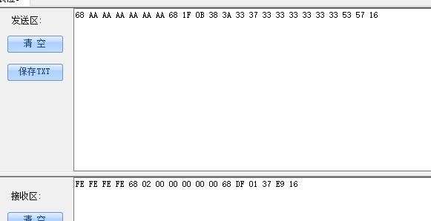

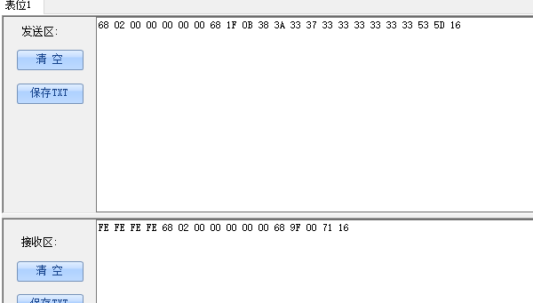
- 测试结果： 符合要求
- 测试结论： 符合要求

8.2、蓝牙广播时间
- 测试依据：

- 测试方案：
用厂内命令初始化后，读取蓝牙广播时间为0040ms。设置非BCD数据000A，电表应答01错误；设置BCD数据0040，设置成功。
000000000002[时间:2021/9/10 13:54:49] 加密输入-输出：[0][741281DC][0000000000000000][88][000231110325A478][0400140A0040]-[9FDC40C3FB2ABD16A1C4584C1E8440F23C28DFD7]
000000000002[时间:2021/9/10 13:54:49] 密文+Mac参数：9FDC40C3FB2ABD16A1C4584C1E8440F2+3C28DFD7
发送数据[2021-09-10 13:54:49 173]：
FE FE FE FE 68 02 00 00 00 00 00 68 14 20 3D 47 33 37 C9 33 33 33 45 33 33 33 25 73 B7 51 7F 8B F7 D4 49 F0 5D 2E F6 73 0F D2 0A 12 5B 6F 9D 16
接收数据[2021-09-10 13:54:49 464]：
FE FE FE FE 68 02 00 00 00 00 00 68 94 00 66 16
000000000002[时间:2021/9/10 13:55:03] 加密输入-输出：[0][741281DC][0000000000000000][88][000231110325A478][0400140A000A]-[C8769ACB03AB0A689E5B5BD56B34C15A1EE7C12B]
000000000002[时间:2021/9/10 13:55:03] 密文+Mac参数：C8769ACB03AB0A689E5B5BD56B34C15A+1EE7C12B
发送数据[2021-09-10 13:55:03 643]：
FE FE FE FE 68 02 00 00 00 00 00 68 14 20 3D 47 33 37 C9 33 33 33 45 33 33 33 8D F4 67 9E 08 8E 8E D1 9B 3D DE 36 FE CD A9 FB 5E F4 1A 51 C7 16
接收数据[2021-09-10 13:55:03 974]：
FE FE FE FE 68 02 00 00 00 00 00 68 D4 01 34 DB 16

- 测试结果： 符合要求
- 测试结论： 符合要求

8.3、RTC温度补偿
- 测试依据：

- 测试方案：
由生产做CPA样表高低温精调前得到数据如下，采用生产程序高低温通过计算系数得到RTC误差数据满足精度要求。
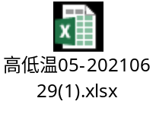

- 测试结果： 符合要求
- 测试结论： 符合要求

8.4、电表清零
- 测试依据：

- 测试方案：
厂外模式，进行电表清零，电能表记录电表清零记录。
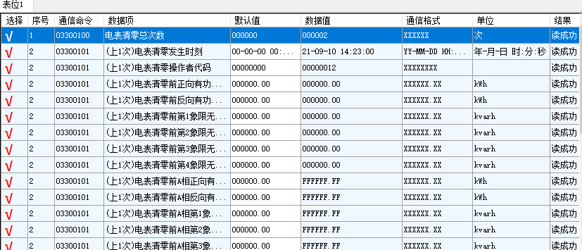

进入厂内模式，进行电表清零，将电表清零记录全部清掉。
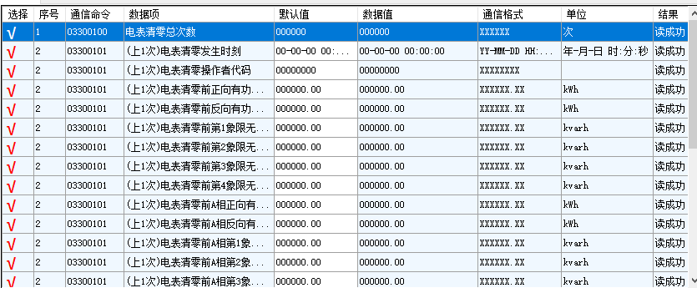

- 测试结果： 符合要求
- 测试结论： 符合要求

8.5、低电压事件
- 测试依据：

- 测试方案：
电能表上电，设置低电压事件判断阈值198V，延时时间1min，台体电压调至0.8Un，延时时间到后事件发生。
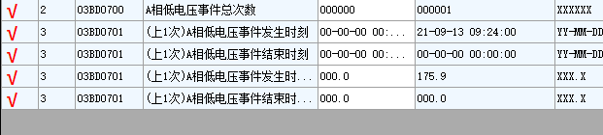
事件发生时间累计3min时，电能表掉电。
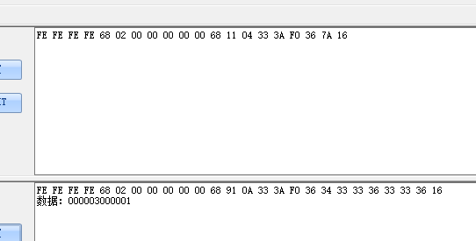
台体电源调节为Un，上电，一分钟后，读取发生累计时间，仍然为3min。
上一版程序，同样的测试条件，累计时间是4min，会多累计1min。
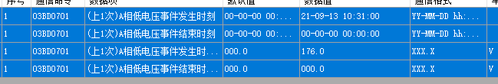
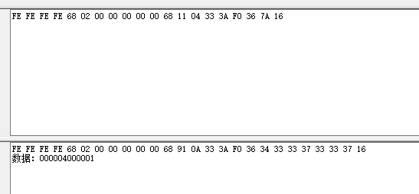

- 测试结果： 符合要求
- 测试结论： 符合要求

8.6、显示
- 测试依据：

- 测试方案：
设置显示项为0x02800002,0x00700000,0x00710000,0x00720000,0x00730000,0x00740000,0x00750000,
0x00760000,0x00770000,0x00780000,
电能表正反向、有无功走字， 核对显示和通信读取是否一致。
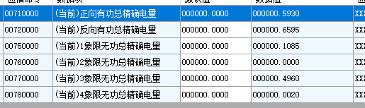
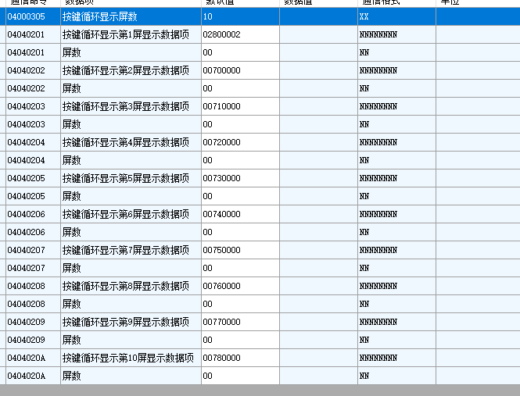

- 测试结果： 符合要求
- 测试结论： 符合要求

8.7、蓝牙读后续帧
- 测试依据：

- 测试方案：
原来程序，明文读取时不支持蓝牙通道读后续帧跟随上报
发送数据[2021-09-14 09:49:41 784]：
FE FE FE FE 68 01 00 00 00 00 00 68 11 04 33 34 34 35 B6 16
接收数据[2021-09-14 09:49:41 979]：
68 01 00 00 00 00 00 68 B1 06 33 34 34 35 59 57 08 16
发送数据[2021-09-14 09:49:42 119]：
FE FE FE FE 68 01 00 00 00 00 00 68 12 05 33 34 34 35 34 EC 16
接收数据[2021-09-14 09:49:42 284]：
68 01 00 00 00 00 00 68 D2 01 37 DB 16
新版程序，蓝牙通道明文读取电压带跟随上报，应答正常。
发送数据[2021-09-14 10:04:07 887]：
FE FE FE FE 68 01 00 00 00 00 00 68 11 04 33 34 34 35 B6 16
接收数据[2021-09-14 10:04:08 082]：
68 01 00 00 00 00 00 68 B1 06 33 34 34 35 34 57 E3 16
发送数据[2021-09-14 10:04:08 224]：
FE FE FE FE 68 01 00 00 00 00 00 68 12 05 33 34 34 35 34 EC 16
接收数据[2021-09-14 10:04:08 386]：
68 01 00 00 00 00 00 68 92 15 34 48 33 37 33 37 33 33 33 33 33 33 53 33 33 33 DD 34 34 DD 34 3C 16
- 测试结果： 符合要求
- 测试结论： 符合要求

8.8、读取初始化执行状态
- 测试依据：
见修改记录
- 测试方案：
进入厂内，编程使能后，执行14初始化命令，
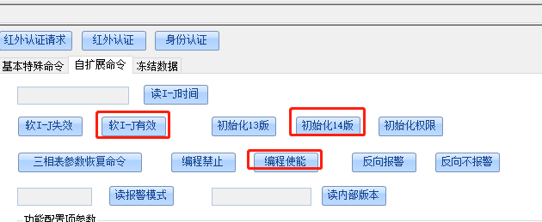
读取初始化命令执行状态
FE FE FE FE 68 01 00 00 00 00 00 68 1f 03 42 21 33 89 16
FE FE FE FE 68 01 00 00 00 00 00 68 9F 08 DD 88 65 4C 43 48 3C 54 A9 16
DD 88 （55 aa）表示初始化执行成功
65 （32）表示flash为32M
4C 43 48 3C 54（21.09.15 10:19）执行初始化命令时间
- 测试结果： 符合要求
- 测试结论： 符合要求

8.9、电压合格率平均电压
- 测试依据：
见修改记录
- 测试方案：
电能表132V上电，将电能表时间修改到23:59:59，读取当前日电压合格率，数据全0；2分钟后，调整台体电压如下：计算所得平均电压为187V
台体电压（V） | 154 | 176 | 198 | 220
施加时间（s） | 120 | 180 | 480 | 60
读取电能表当前日电压合格率数据如下：
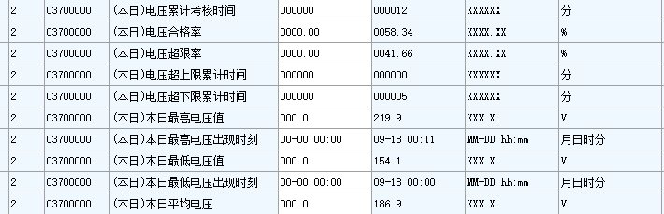
- 测试结果： 符合要求
- 测试结论： 符合要求

8.10、约定冻结
- 测试依据：
见修改记录
- 测试方案：
1、电表清零，
2、设置时区表时段表切换时间为当前时间之前，
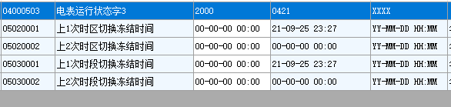
3、设置切换时间为全99，
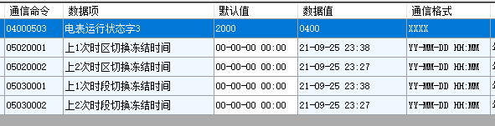
4、重复2/3步骤3次，核对冻结数据正确。
- 测试结果： 符合要求
- 测试结论： 符合要求

8.11、高低电压上报
- 测试依据：
见修改记录
- 测试方案：
  - 电表清零，将上报模式字设置为00000000F0000000（只允许高低电压事件上报）。
  - 调整高电压事件判断参数为160V，延时1min，电能表施加电压246V，高电压事件发生，读取上报状态字，核对新增上报次数正确。
  - 调整低电压事件判断参数为298V，延时1min，电能表施加电压246V，低电压事件发生，读取上报状态字，核对新增上报次数正确。
  - 将时间修改到21.12.31,23:59:55，5S后事件结束，一分钟后事件重新发生，调整高电压事件判断参数为260V，再次修改时间22.12.31,23:59:55，5s后事件结束，1分钟后低电压事件发生，读取上报状态字：
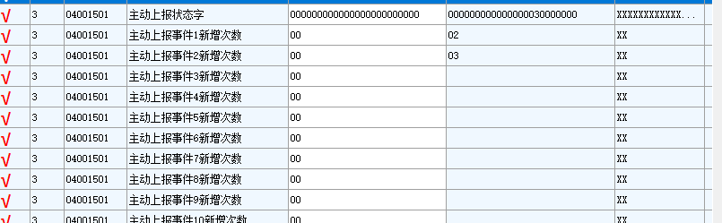
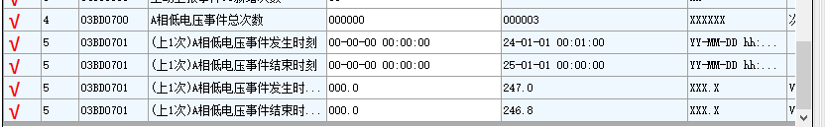
  - 低电压判断参数修改为198V，再次修改时间22.12.31,23:59:55，5s后事件结束，1分钟后高电压事件发生，再次修改时间22.12.31,23:59:55，5s后事件结束，1分钟后高电压事件发生，读取上报状态字：
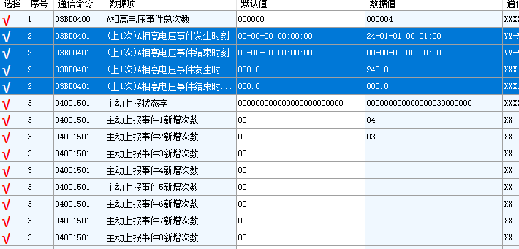
新增次数正确。

- 测试结果： 符合要求
- 测试结论： 符合要求

8.12、默认阶梯数
- 测试依据：
见修改记录
- 测试方案：
  - 将电能表阶梯数设置为4，执行厂内初始化命令，读取阶梯数为2。

- 测试结果： 符合要求
- 测试结论： 符合要求

*.*、模板
- 测试依据：

- 测试方案：

- 测试过程：

- 测试结论：符合要求
- 测试总结：
Return

